Segreteria Organizzativa:
Eugenio Lombardi, coordinatore LUP e redattore PUG di Locorotondo : eulombardi@libero.it Miriam Palmisano, addetto Stampa Comune di Locorotondo : palmisano.miriam@libero.it Valerio Convertini, giornalista : valerioconvertini@katamail.com

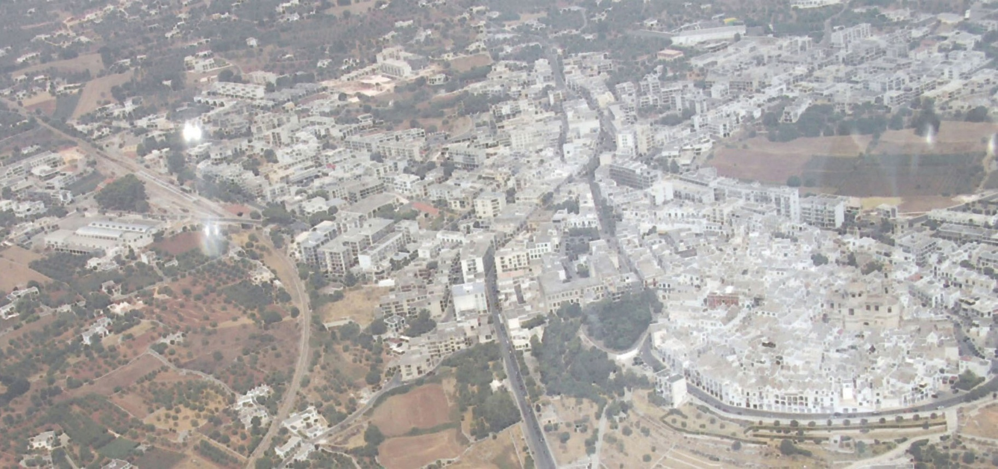
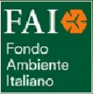


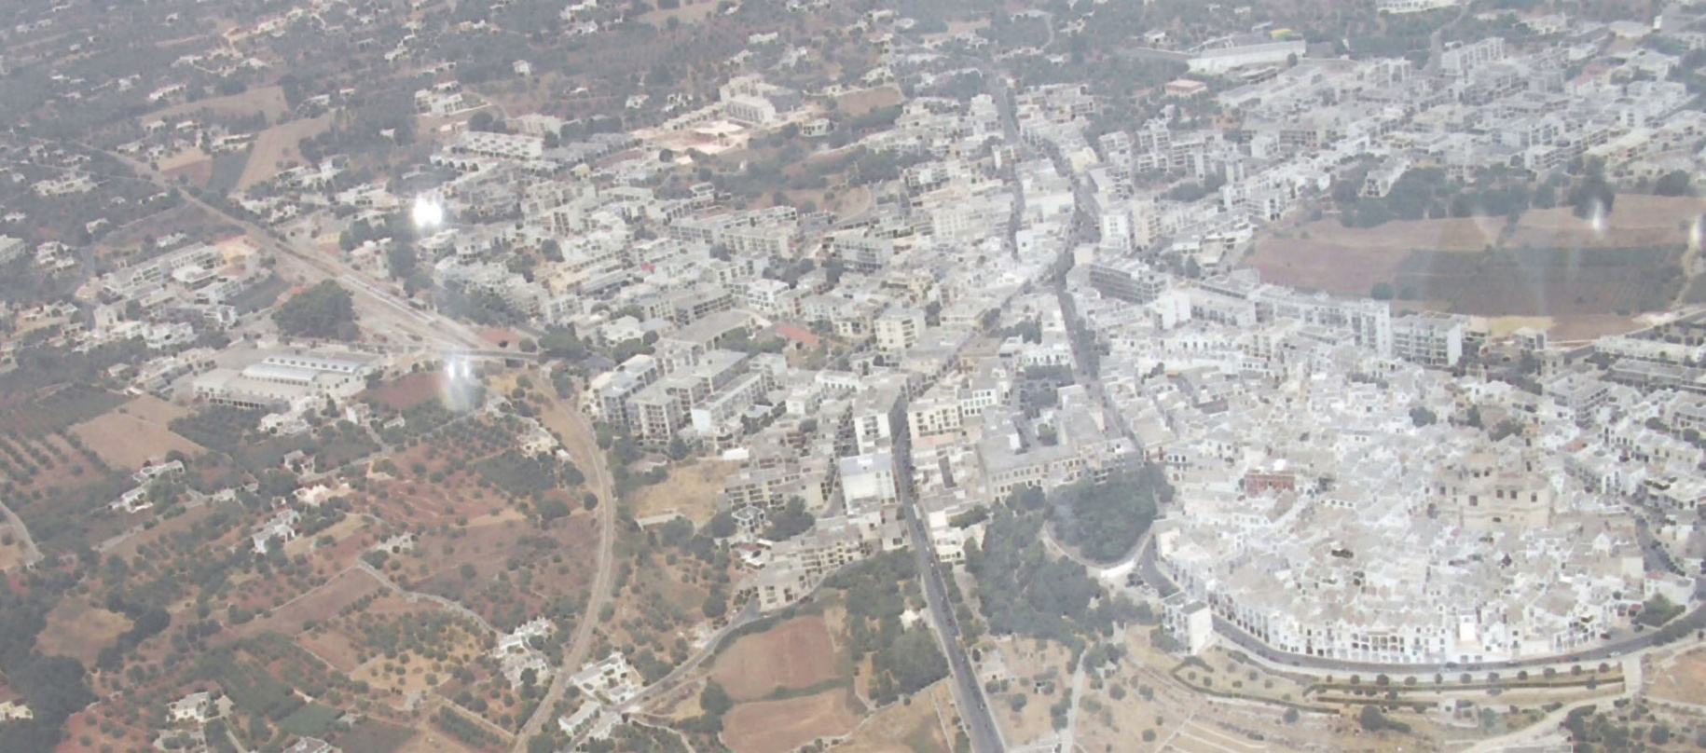

in collaborazione con “Associazione Amici di Locorotondo” e PAESE VIVRAI

Convegno di studi

“GLI ECOMUSEI, NUOVO VALORE A PAESAGGIO E TERRITORIO”

Sabato 23 maggio 2009
Centro Ricerche Basile-Caramia, Locorotondo

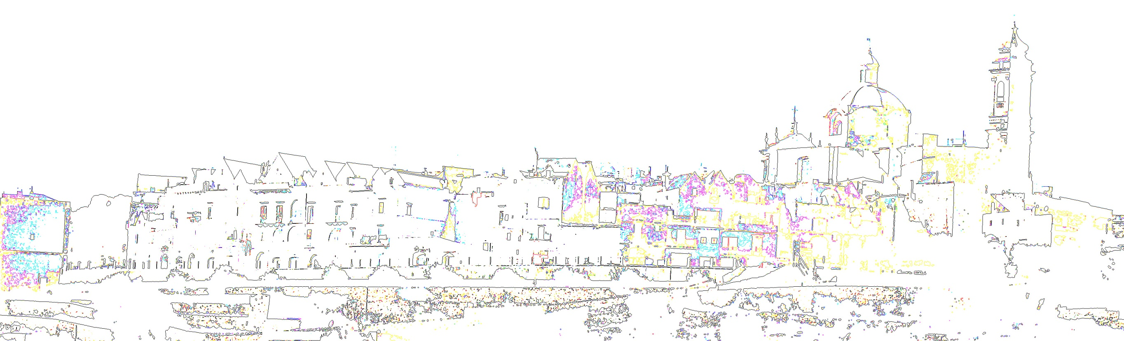
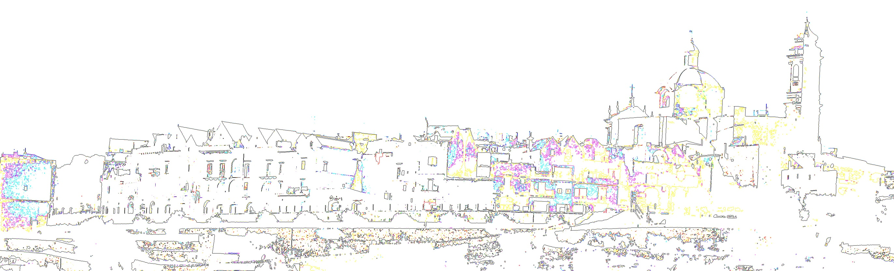
Prima sessione – ore 9,30/13,00

Presiedono : Marco Magnifico, Direttore Generale FAI – Dino Borri, Docente di Urbanistica, Politecnico di Bari

Saluto di Giorgio Petrelli, sindaco di Locorotondo

Interventi introduttivi: Aldo Loiodice, Docente di Diritto Costituzionale, Università di Bari
Costituzione, Ambiente ed Amministrazione

Eugenio Lombardi, responsabile Laboratorio di Urbanistica Partecipata di Locorotondo,
L’Ecoomuseo di Valle d’Itria nella pianificazione locale e di Area vasta
Alberto Magnaghi, direttore scientifico PPTR Puglia
Le mappe di Comunità
Giulio Volpe, Rettore Magnifico dell’Università di Foggia:
La Carta dei Beni Culturali della Regione Puglia
Grazia Semeraro, Docente di Archeologia della Magna Grecia, Università di Lecce
Giovanni Latrofa, project engineer GeoData S.r.l.
La gestione informatizzata degli ecomusei

Pausa pranzo

Seconda sessione – ore 15/18,30

Presiede : G. Martino Bonomo, Presidente regionale FAI - Modera : Egidio Pani, Vicepresidente “Ass. Amici di Locorotondo”

Maurizio Maggi, IRES Piemonte, Osservatorio Nazionale Ecomusei:La Convenzione del Paesaggio: cosa stanno facendo gli ecomusei italiani
Francesco Baratti, Università del Salento,: Progetto per i laboratori ecomuseali del Salento
Maurizio Tondolo: L’Ecomuseo delle Acque del Gemonese del Friuli
Roberto Piani, Ecomuseo del Paesaggio dell’Orvietano : Il Paesaggio di un Territorio, diffondere in modo consapevole la ricchezza
di un Patrimonio nelle azioni quotidiane della Comunità
Angela Barbanente, Assessore all’Assetto del Territorio, Regione Puglia

Pausa caffè

Tavola rotonda su “La Convenzione Europea del Paesaggio nella politica delle Amministrazioni locali”
Moderatore: Sen. Giuseppe Giacovazzo, direttore responsabile “Paese Vivrai”

Luigi Convertini, sindaco di Cisternino
Bruno De Luca, sindaco di Alberobello
Giorgio Petrelli, sindaco di Locorotondo
Emilio Romani, sindaco di Monopoli
Nicola Berlen, sindaco di Mola di Bari
Vito Monaco, sindaco di Stornarella

Ore 19,00
Concerto di musica delle Murge e danze folkloristiche

